横塘镇2022年度部门决算

目 录

第一部分 横塘镇部门概况
一、部门主要职责
二、部门基本情况
第二部分 2022年度部门决算表
一、收入支出决算总表
二、收入决算表
三、支出决算表
四、财政拨款收入支出决算总表
五、一般公共预算财政拨款支出决算表
六、一般公共预算财政拨款基本支出决算表
七、一般公共预算财政拨款“三公”经费支出决算
表
- 政府性基金预算财政拨款收入支出决算表
- 国有资本经营预算财政拨款支出决算表
十、国有资产占用情况表
第三部分 2022年度部门决算情况说明
一、收入决算情况说明
二、支出决算情况说明
三、财政拨款支出决算情况说明
四、一般公共预算财政拨款基本支出决算情况说明
五、一般公共预算财政拨款“三公”经费支出决算
情况说明
六、机关运行经费支出情况说明
七、政府采购支出情况说明
八、国有资产占用情况说明
九、预算绩效情况说明
第四部分 名词解释

第一部分 横塘镇部门概况

一、部门主要职能
横塘镇人民政府的主要职责是：落实国家政策，严格依法行政，发挥经济管理职能，加强政策引导，制定发展规划，服务市场主体和营造发展环境，搞好市场监管，大力促进社会事业发展，发展镇村经济、文化和社会事业，提供公共服务，维护社会稳定，推进小康社会建设。
（一）执行本级人民代表大会的各项决议，并报告执行决议、决定和命令的情况。
（二）制定并落实本行政区域的经济计划和措施，全面提高人民群众的生活水平和生活质量。
（三）开展社会主义民主和法制的宣传教育，保障公民的权利，打击违法犯罪，维护社会稳定。
（四）制定社会各项事业发展计划，发展教育、卫生、科技、民政、广播电视、文化、体育事业；加强计划生育工作；推进社会保障、社会福利事业和养老保险等工作。
（五）加强镇级财政的监督和管理。
（六）指导村（居）民委员会的组织制度建设和业务建设，促进村（居）民委员会民主自治。
（七）制定和组织实施镇村建设规划，保护和改善生活环境和生态环境。
（八）承办本级党委、人大和上级交办的其他事项
二、部门基本情况
纳入本套部门决算汇编范围的单位共1个，包括庐山市横塘镇人民政府（本级）1个。设置７个职能机构：横塘镇党政办公室、横塘镇社会事务办公室、横塘镇财政经济发展办公室、横塘镇农业农村办公室、横塘镇社会治理办公室、横塘镇便民服务中心、横塘镇综合行政执法大队。本部门2022年年末实有人数 46 人，其中在职人员 38 人，离休人员 0 人，退休人员 0 人（不含由养老保险基金发放养老金的离退休人员）；年末其他人员 0 人；年末学生人数0 人；由养老保险基金发放养老金的离退休人员 8 人。

第二部分 2022年度部门决算表

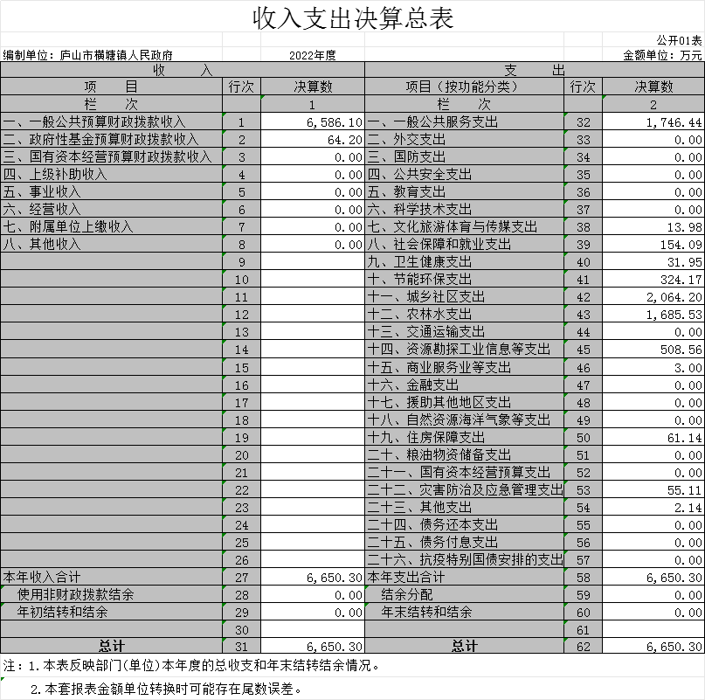

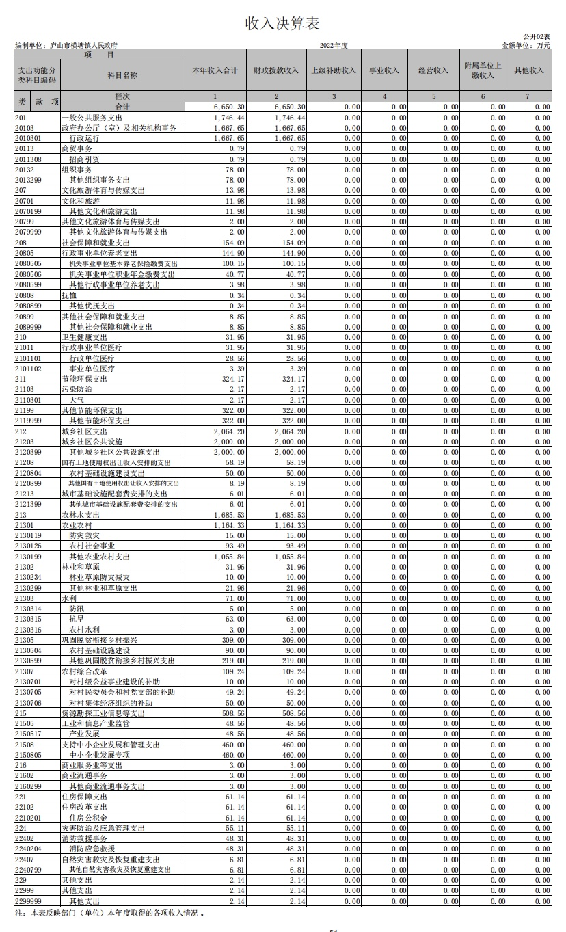
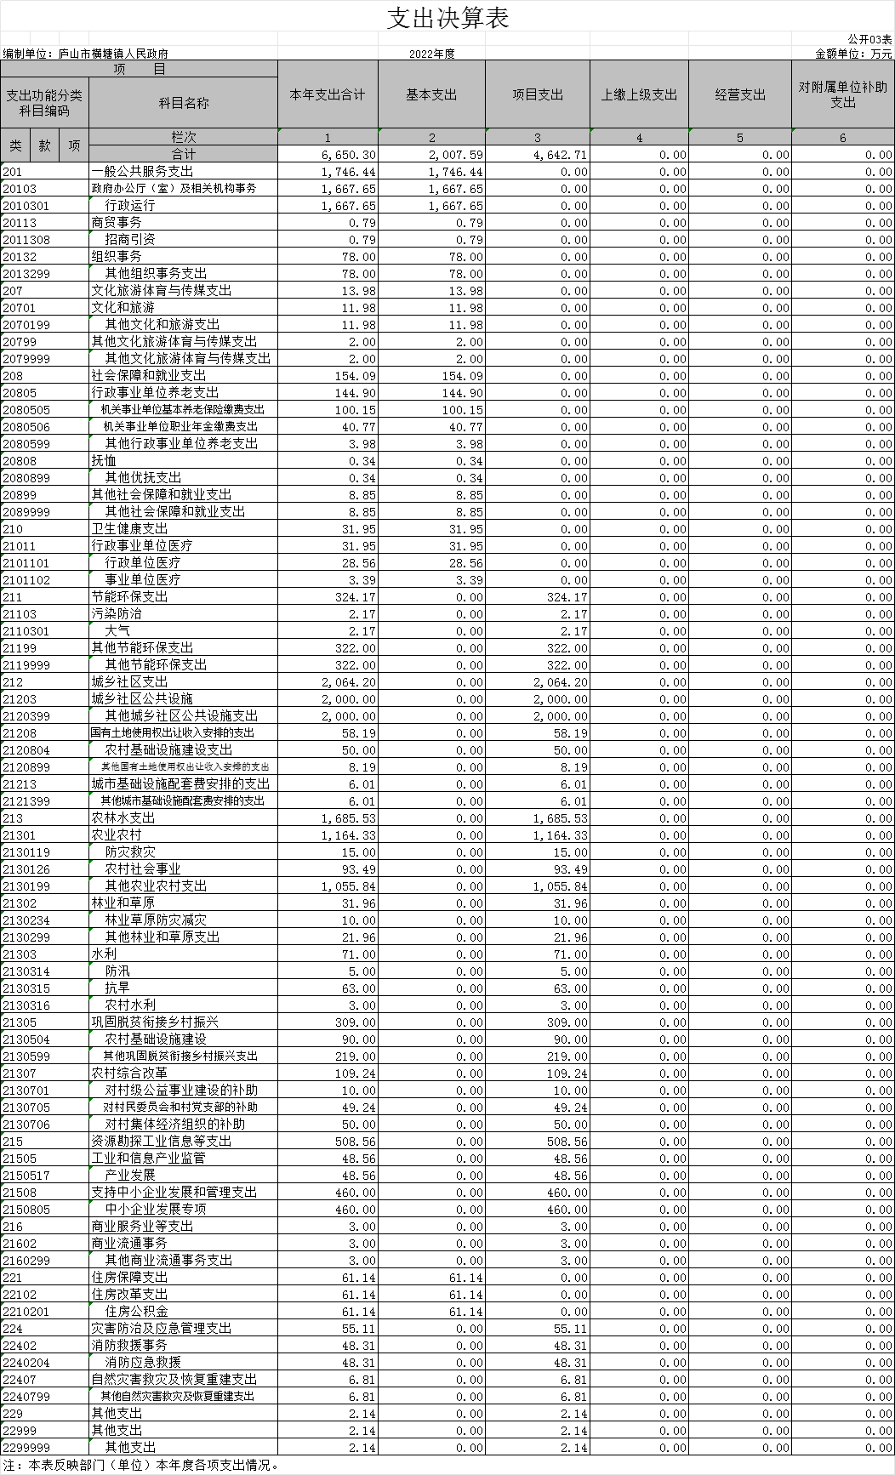
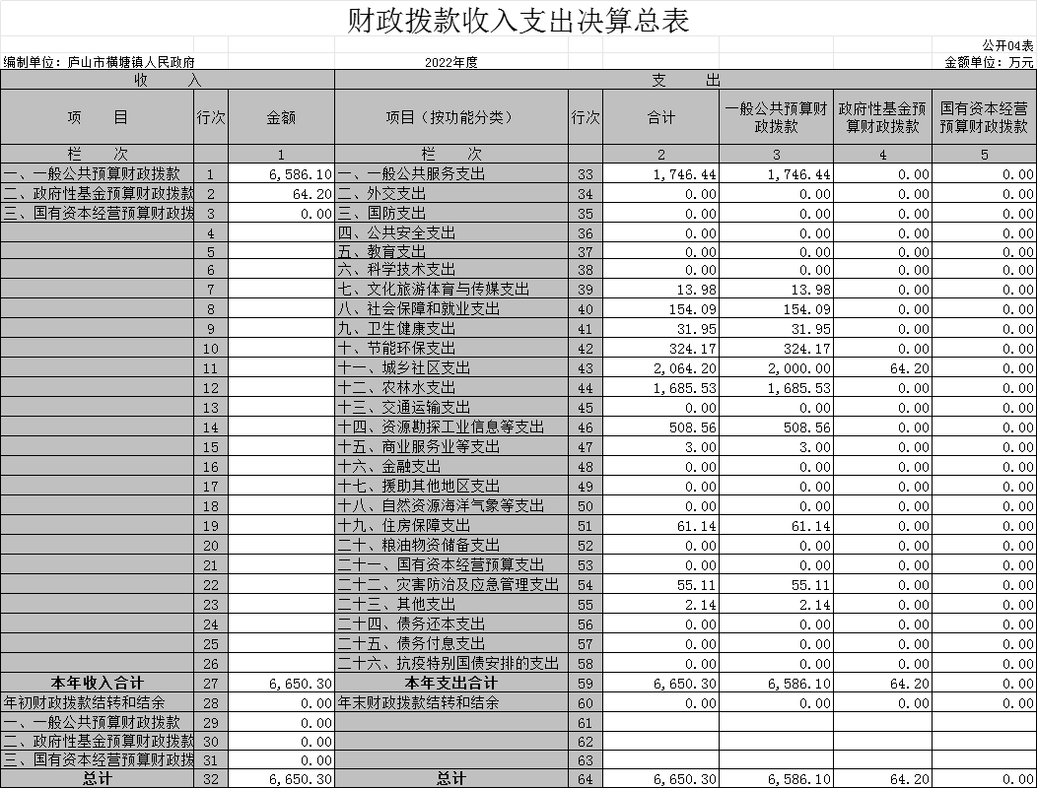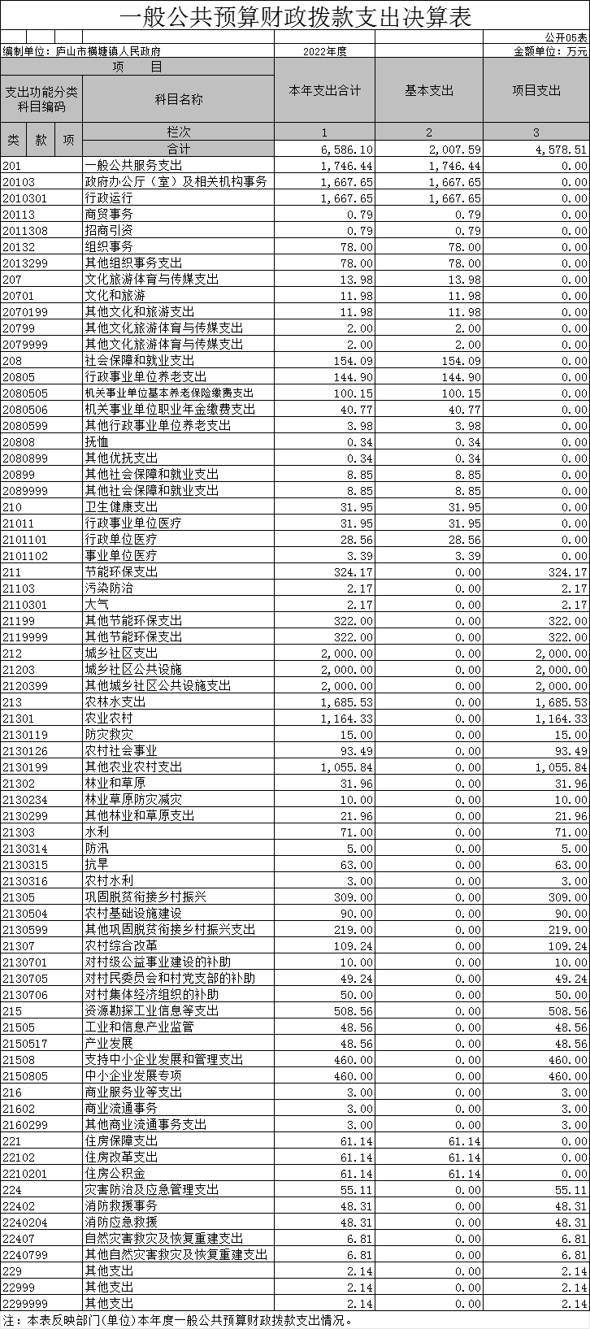

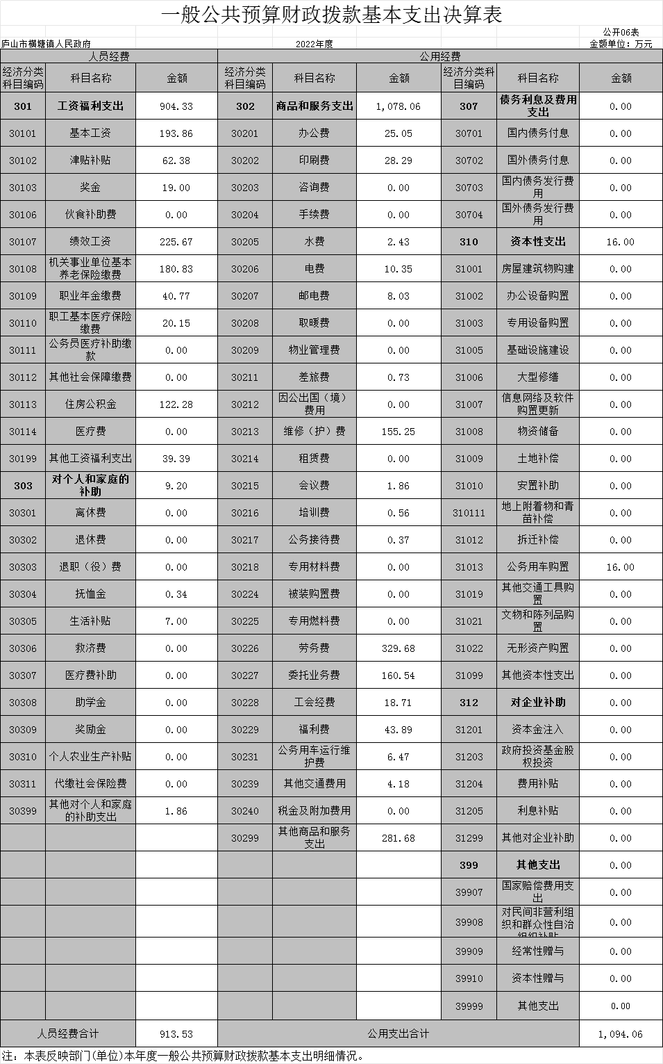
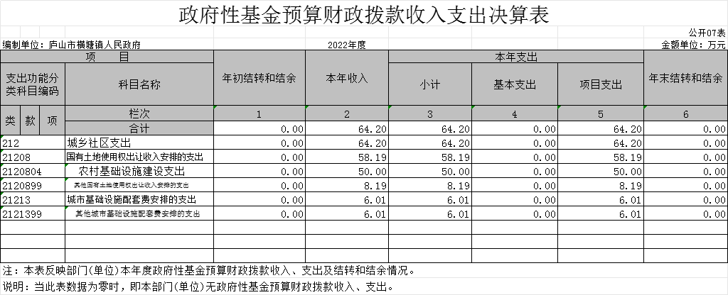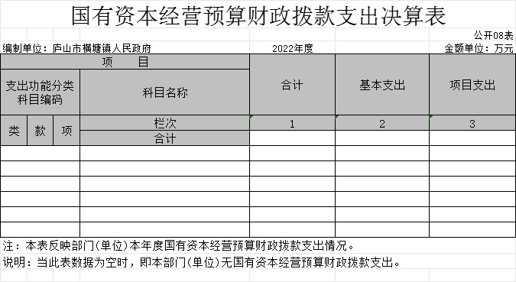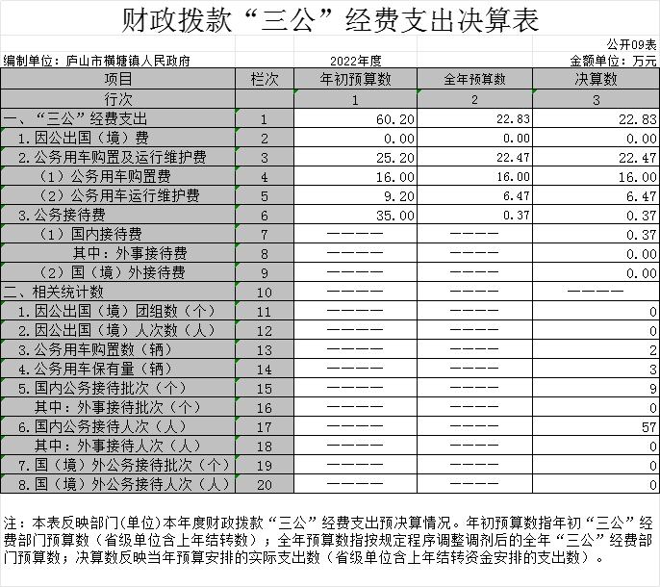

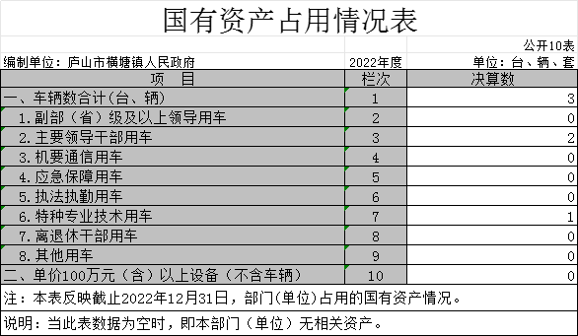

第三部分 2022年度部门决算情况说明

一、收入决算情况说明
本部门2022年度收入总计 6,650.30 万元，其中年初结转和结余 0 万元，较2021年增加（减少） 9173.6 万元，下降 57.97 %；本年收入合计 6650.3 万元，较2021年减少 8938.9万元，下降57.34 %，主要原因是：响应政府过“紧日子”号召，财政拨款资金减少，本单位控制支出。
本年收入的具体构成为：财政拨款收入6650.3万元，占 100 %；事业收入 0 万元，占 0 %；经营收入 0 万元，占 0%；其他收入 0 万元，占 0 %。
二、支出决算情况说明
本部门2022年度支出总计 6650.3 万元，其中本年支出合计6650.3 万元，较2021年减少 9173.6 万元，下降57.97 %，主要原因是：响应政府过“紧日子”号召；年末结转和结余0 万元，较2021年增加（减少） 0 万元，增长（下降） 0 %，主要原因是：无年末结转和结余。
本年支出的具体构成为：基本支出2007.59万元，占 30.1 %；项目支出 4642.71 万元，占 69.9 %；经营支出 0万元，占 0 %；其他支出（对附属单位补助支出、上缴上级支出）0万元，占 0 %。
三、财政拨款支出决算情况说明
本部门2022年度财政拨款本年支出年初预算数为 10,286.78 万元，决算数为6,650.30万元，完成年初预算的64.64%。其中：
（一）一般公共服务支出年初预算数为2129.41万元，决算数为1746.44万元，完成年初预算的82.01 %，主要原因是：收支科目调整。
（二）文化旅游体育与传媒支出年初预算数为19.98万元，决算数为13.98万元，完成年初预算的 69.96 %，主要原因是：收支科目调整。
（三）社会保障和就业支出年初预算数为55.57万元，决算数为154.09万元，完成年初预算的 277.28%，主要原因是：收支科目调整。
（四）卫生健康支出年初预算数为24.92万元，决算数为31.95万元，完成年初预算的 128.21%，主要原因是：收支科目调整。
（五）节能环保支出年初预算数为2,249.63万元，决算数为324.17万元，完成年初预算的14.40%，主要原因是：收支科目调整。
（六）城乡社区支出年初预算数为2,000.00万元，决算数为2,000.00万元，完成年初预算的100%，主要原因是：收支科目调整。
（七）农林水支出年初预算数为2,131.34万元，决算数为1,685.53万元，完成年初预算的79.08%，主要原因是：收支科目调整。
（八）资源勘探工业信息等支出年初预算数为582.27万元，决算数为508.56万元，完成年初预算的87.34%，主要原因是：收支科目调整。
（九）商业服务业等支出年初预算数为3万元，决算数为3万元，完成年初预算的100%，主要原因是：正常使用。
（十）住房保障支出年初预算数为53.66万元，决算数为61.14万元，完成年初预算的113.93%，主要原因是：收支科目调整。
（十一） 灾害防治及应急管理支出年初预算数为57.00万元，决算数为55.11万元，完成年初预算的96.68%，主要原因是：收支科目调整。

四、一般公共预算财政拨款基本支出决算情况说明
本部门2022年度一般公共预算财政拨款基本支出2,007.59万元，其中：
（一）工资福利支出904.33万元，较2021年增加578.03 万元，增长177.14 %，主要原因是：①人员变动；②会计科目调整。
（二）商品和服务支出 1,214.44 万元，较2021年减少 1756.06万元，下降59.11%，主要原因是：支出科目调整。
（三）对个人和家庭补助支出 9.20 万元，较2021年减少155.2 万元，下降 94.28 %，主要原因是：会计科目调整。
（四）资本性支出2568.73万元，较2021年增加2568.73 万元，增长100 %，主要原因是：支出科目调整。
五、财政拨款“三公”经费支出决算情况说明
本单位2022年度财政拨款“三公”经费支出全年预算数为 22.83 万元，决算数为 22.83 万元，完成全年预算的 100%，决算数较2021年减少4.79万元，下降17.34 %，其中：
（一）因公出国（境）支出全年预算数为 0万元，决算数为 0万元，完成全年预算的0 %，决算数较2021年增加（减少）0万元，增长（下降）0%，主要原因是无此项支出。决算数较全年预算数增加（减少）的主要原因是：无此项支出。全年安排因公出国（境）团组 0 个，累计 0 人次，主要为：无此项支出。
（二）公务接待费支出全年预算数为0.37万元，决算数为 0.37万元，完成全年预算数的100 %，决算数较2021年增减少21.03 万元，下降98.27%，主要原因是厉行节约、严控支出，按规定严格控制。决算数较全年预算数减少的主要原因是：厉行节约、严控支出，按规定严格控制。全年国内公务接待9 批，累计接待57人次，其中外事接待 0 批，累计接待 0人次，主要为：无此项接待。
（三）公务用车购置及运行维护费支出22.47万元，其中公务用车购置全年预算数为16.00万元，决算数为16万元，完成全年预算数的100%，决算数较2021年增加16.29 万元，增长263%，主要原因是购置了一辆公车，全年购置公务用车 1辆。决算数较全年预算数增加的主要原因是：一辆公车；公务用车运行维护费支出全年预算数为6.47万元，决算数为6.47万元，完成全年预算数的100%，决算数较2021年减少 0.53万元，下降7.57%，主要原因是.严格控制公务车使用，年末公务用车保有 2辆。决算数较年初预算数增加（减少）的主要原因是：严格控制公务车使用。
六、机关运行经费支出情况说明
本部门2022年度机关运行经费支出1,094.06 万元（与部门决算中行政单位和参照公务员法管理事业单位一般公共预算财政拨款基本支出中公用经费之和一致），较上年决算数减少2367.29万元，降低68.2%，主要原因是：商品和服务支出 1,214.44 万元，较2021年减少1756.06万元。对个人和家庭补助支出 9.20 万元，较2021年减少155.2万元，
七、政府采购支出情况说明
本部门2022年度政府采购支出总额34.77万元，其中：政府采购货物支出33.60万元、政府采购工程支出0万元、政府采购服务支出1.17万元。授予中小企业合同金额0万元，占政府采购支出总额的0 %，其中：授予小微企业合同金额34.77万元，占授予中小企业合同金额的100%；货物采购授予中小企业合同金额占货物支出金额的0 %，工程采购授予中小企业合同金额占工程支出金额的 0 %，服务采购授予中小企业合同金额占服务支出金额的 0 %。
八、国有资产占用情况说明。
截止2022年12月31日，本部门（单位）国有资产占用情况见公开10表《国有资产占用情况表》。其中，副部（省）级以上领导干部用车2辆、一般执法执勤用车0辆、特种专业技术用车1辆、其他用车0辆；单位价值50万元以上通用设备0台（套），单价100万元以上专用设备0台（套）。
九、预算绩效评价情况说明
（一）绩效评价工作开展情况。
根据预算绩效管理要求，我部门组织对纳入2022年度部门预算范围的二级项目25个全面开展绩效自评，共涉及资金4642.71万元，占项目支出总额的100 %。
组织对“横塘镇扶持企业发展专项资金”、“横塘镇农村基础建设项目”等25个项目开展了部门评价，涉及一般公共预算支出 4,578.51万元，政府性基金预算支出64.2 万元，国有资本预算支出 0万元。从评价情况来看，2021年我单位整体绩效评价得分98分，主要存在问题包括：财会人员持证上岗制度执行不力，持证率不足100%，主要原因为财会岗位人员流动频繁，单位培训学习工作开展不多。主要原因是单位部分固定资产因往年受自然灾害影响实际已经损毁，相关资产的档案材料也一并遗失，无法在账目上进行核销，致使账实产生差异。下一步将鼓励引导未考取会计从业资格证的财务人员加强自我学习，积极开展单位培训，及时考取相关证书。加强资产管理工作力度，确保资产及时入账。

组织开展部门整体支出绩效评价，涉及一般公共预算支出 6,586.10万元，政府性基金预算支出64.20万元。从评价情况来看，部门整体支出绩效符合上级财政要求，严格落实了资金使用，避免了财政资金错误使用。
- 部门决算中项目绩效自评情况。
我部门今年在省级部门决算中反映横塘镇扶持企业发展项目、横塘镇-拨付土地整治项目整改资金项目绩效自评结果。
项目绩效自评总体综述：根据年初设定的绩效目标，横塘镇扶持企业发展项目、横塘镇-拨付土地整治项目整改资金绩效自评得分为95分。项目全年预算数为330.19万元，执行数为330.19万元，完成预算的100%。项目绩效目标完成情况：
1、在数量指标上：严格按照绩效制定数量目标完成任务;
2、在质量指标上：严格按照绩效制定质量目标完成任务；
3、在时效指标上：严格按照绩效制定时效目标完成任务；
4、在成本指标上：严格按照绩效制定成本目标完成任务；
（三）部门评价项目绩效评价情况。
本部门公开“2022 年上半年农村生活垃圾治理县级财政补助资金”、“2022年第一批乡村振兴生态宜居建设市级补助资金”项目部门评价报告（见附件）。

第四部分 名词解释

名词解释应以财务会计制度、政府收支分类科目以及部门预算管理等规定为基本说明，可在此基础上结合部门实际情况适当细化。
1.财政拨款收入：指县级财政当年拨付的资金。
2.一般公共服务（类）人大事务（款）一般行政管理事务（项）: 指行政单位（包括实行公务员管理的事业单位）未单独设置项级科目的其他项目支出。
3.一般公共服务（类）政府办公厅（室）及相关机构事务（款）行政运行（项）：指行政单位（包括实行公务员管理的事业单位）的基本支出。
4.一般公共服务（类）政府办公厅（室）及相关机构事务（款）一般行政管理事务（项）：指行政单位（包括实行公务员管理的事业单位）未单独设置项级科目的其他项目支出。
5.一般公共服务（类）政府办公厅（室）及相关机构事务（款）事业运行（项）：事业单位的基本支出，不包括行政单位（包括实行公务员管理的事业单位）后勤服务中心、医务室等附属事业单位。
6.一般公共服务（类）政府办公厅（室）及相关机构事务（款）其他政府办公厅（室）及相关机构事务支出（项）：指列入政府办公厅（室）及相关机构事务具体项级科目以外的其他政府办公厅（室）及相关机构事务支出；
7.一般公共服务（类）统计信息事务（款）其他统计信息事务支出（项）：指列入统计信息事务具体项级科目以外的其他统计信息事务支出。
8.一般公共服务（类）财政事务（款）其他财政事务支出（项）：指列入财政事务具体项级科目以外的其他财政事务方面的支出。
9.一般公共服务（类）党委办公厅（室）及相关机构事务（款）行政运行（项）：指行政单位（包括实行公务员管理的事业单位）的基本支出。
10. 教育支出（类）其他教育支出（款）其他教育支出（项）:指没有列入教育支出具体项级科目以外的其他用于教育方面的支出。
11.社会保障和就业支出（类）行政事业单位离退休（款）机关事业单位基本养老保险缴费支出（项）:指机关事业单位实施养老保险制度由单位缴纳的基本养老保险费支出。
12.社会保障和就业支出（类）行政事业单位离退休（款）机关事业单位职业年金缴费支出（项）: 指机关事业单位实施养老保险制度由单位实际缴纳的职业年金支出。
13.社会保障和就业支出（类）抚恤（款）死亡抚恤（项）:指按规定用于烈士和牺牲、病故人员家属的一次性和定期抚恤金以及丧葬补助费。
14.社会保障和就业支出（类）社会福利（款）老年福利（项）:指对老年人提供福利服务方面的支出。
15.社会保障和就业支出（类）其他社会保障和就业支出（款）其他社会保障和就业支出（项）:指未列入社会保障和就业支出具体项级科目以外的其他用于社会保障和就业方面的支出。
16.医疗卫生与计划生育（类）医疗保障（款）行政单位医疗（项）:指财政部门集中安排的行政单位基本医疗保险缴费经费，未参加医疗保险的行政单位的公费医疗经费，按国家规定享受离休人员、红军老战士待遇人员的医疗经费。
17. 农林水支出（类）农村综合改革（款）对村级一事一议的补助（项）:指农村税费改革后对村级公益事业建设一事一议的补助支出。
18.农林水支出（类）农村综合改革（款）对村民委员会和村党支部的补助（项）:指各级财政对村民委员会和村党支部的补助支出，以及支持建立县级基本财力保障机制安排的村级组织运转奖补资金。
19. 住房保障支出（类）住房改革支出（款）住房公积金（项）:指行政事业单位按人力资源和社会保障部、财政部规定的基本工资和津贴补贴以及规定比例为职工缴纳的住房公积金。
20.年末结转和结余：指本年度或以前年度预算安排、因客观条件发生变化无法按原计划实施，需延迟到以后年度按有关规定继续使用的资金。
21.社会保障和就业（类）行政事业单位离退休（款）机关事业单位基本养老保险缴费支出（项）：指部门实施养老保险制度由单位缴纳的养老保险的支出。
22.社会保障和就业（类）行政事业单位离退休（款）机关事业单位职业年金缴费支出（项）：指部门实施养老保险制度由单位缴纳的职业年金的支出。
23.医疗卫生与计划生育支出（类）医疗保障（款）行政单位医疗（项）：指局机关及参公管理事业单位用于缴纳单位基本医疗保险支出。
24.医疗卫生与计划生育支出（类）医疗保障（款）事业单位医疗（项）：指局机关下属事业单位用于缴纳单位基本医疗保险支出。
25.住房保障支出（类）住房改革支出（款）住房公积金（项）：指行政事业单位按照《住房公积金管理条例》的规定，按照不超过12%的比例为职工缴纳的住房公积金。
26.基本支出：指为保障机构正常运转、完成日常工作任务而发生的人员支出和共用支出。
27.项目支出：指在基本支出之外为完成特定行政任务和事业发展目标所发生的支出。
28.“三公”经费：纳入县级财政预决算管理的“三公”经费，是指部门用财政拨款安排的因公出国（境）费、公务用车购置及运行费和公务接待费。其中，因公出国（境）费反映单位公务出国（境）的国际旅费、国外城市间交通费、住宿费、伙食费、培训费、公杂费等支出；公务用车购置及运行费反映单位公务用车车辆购置支出（含车辆购置税）及租用费、燃料费、维修费、过路过桥费、保险费、安全奖励费用等支出；公务接待费反映单位按规定开支的各类公务接待（含外宾接待）支出。
29.机关运行经费：为保障行政单位（含参照公务员法管理的事业单位）运行用于购买货物和服务的各项资金，包括办公及印刷费、邮电费、差旅费、会议费、福利费、日常维修费、专用材料及一般设备购置费、办公用房水电费、办公用房取暖费、办公用房物业管理费、公务用车运行维护费以及其他费用。

第五部分 附 件
